ProjectArk 初次使用说明

- 官网下载对应系统版本的安装包
- 防火墙添加信任/白名单
- 系统缩放设置为100%
- 双击运行 ProjectArk.exe，填入 ID 和 Key；若需要兼容弯刀则不要勾选 Safe 模式；勾选你的机器中可以开启的护盾 Guard1/2，需要关闭 Secure Boot
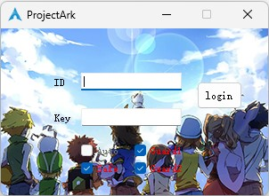
- 启动时若长时间停留在启动画面或连接失败，建议关闭代理、加速器

- Load 界面设置如下，简化标签栏（RPG用户）；建议DMO用户取消勾选 RPG
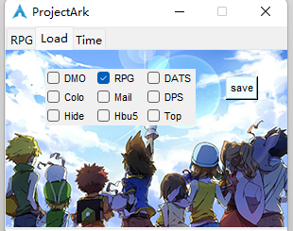
- 右键系统托盘图标，点击Donate 扫码支付
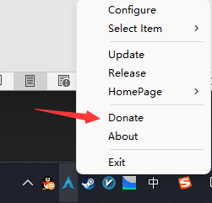
- 更新：右键系统托盘图标-Update，当托盘图标变黑变圆则有新版可以更新
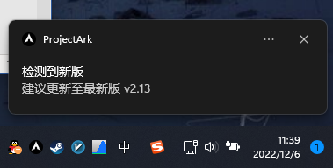
- 选择/保存不同的设置，需要去 set 文件夹复制已有的配置文件获得新配置文件
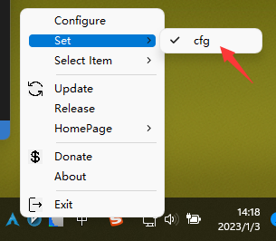
托盘功能介绍（右键）:
界面置顶：Topmost
选择配置：Set
版本查询：About
更新记录：Release
自选捡物：Select Item
RPG功能说明：HomePage-RPG
DMO功能说明：HomePage-DMO
DMO-HBU5教程

